 | Министерство науки и высшего образования Российской Федерации  Федеральное государственное бюджетное образовательное учреждение высшего образования  «Московский государственный технический университет  имени Н.Э. Баумана  (национальный исследовательский университет)»  (МГТУ им. Н.Э. Баумана)

Факультет | «Информатика и системы управления» (ИУ)
Кафедра | «Информационная безопасность» (ИУ8)

ОТЧЕТ ПО ЛАБОРАТОРНОЙ РАБОТЕ №1
МАШИННОЕ ОБУЧЕНИЕ

Студент | ИУ8-92 |  |  |  | С.П. Лагов
 | (Группа) |  |  |  | (И. О. Фамилия)
Преподаватель: |  |  |  |  | Н.С. Коннова
 |  |  |  |  | (И.О. Фамилия)
Цель работы:
Проверить знания базовых инструментов, которые используются для обращения с данными в проектах по машинному обучению - библиотек numpy, pandas, средств визуализации matplotlib, seaborn.
Ход работы:
- С помощью массивов numpy создайте таблицу умножения.
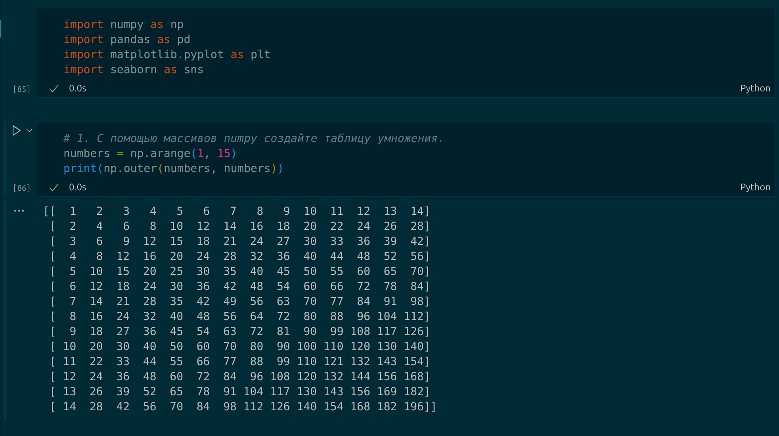
- Создайте функцию, которая принимает как аргументы целое число N и первый элемент (вещественное число), и разность (вещественное число) и создает матрицу numpy по диагонали, которой располагаются первые N членов арифметической прогрессии.
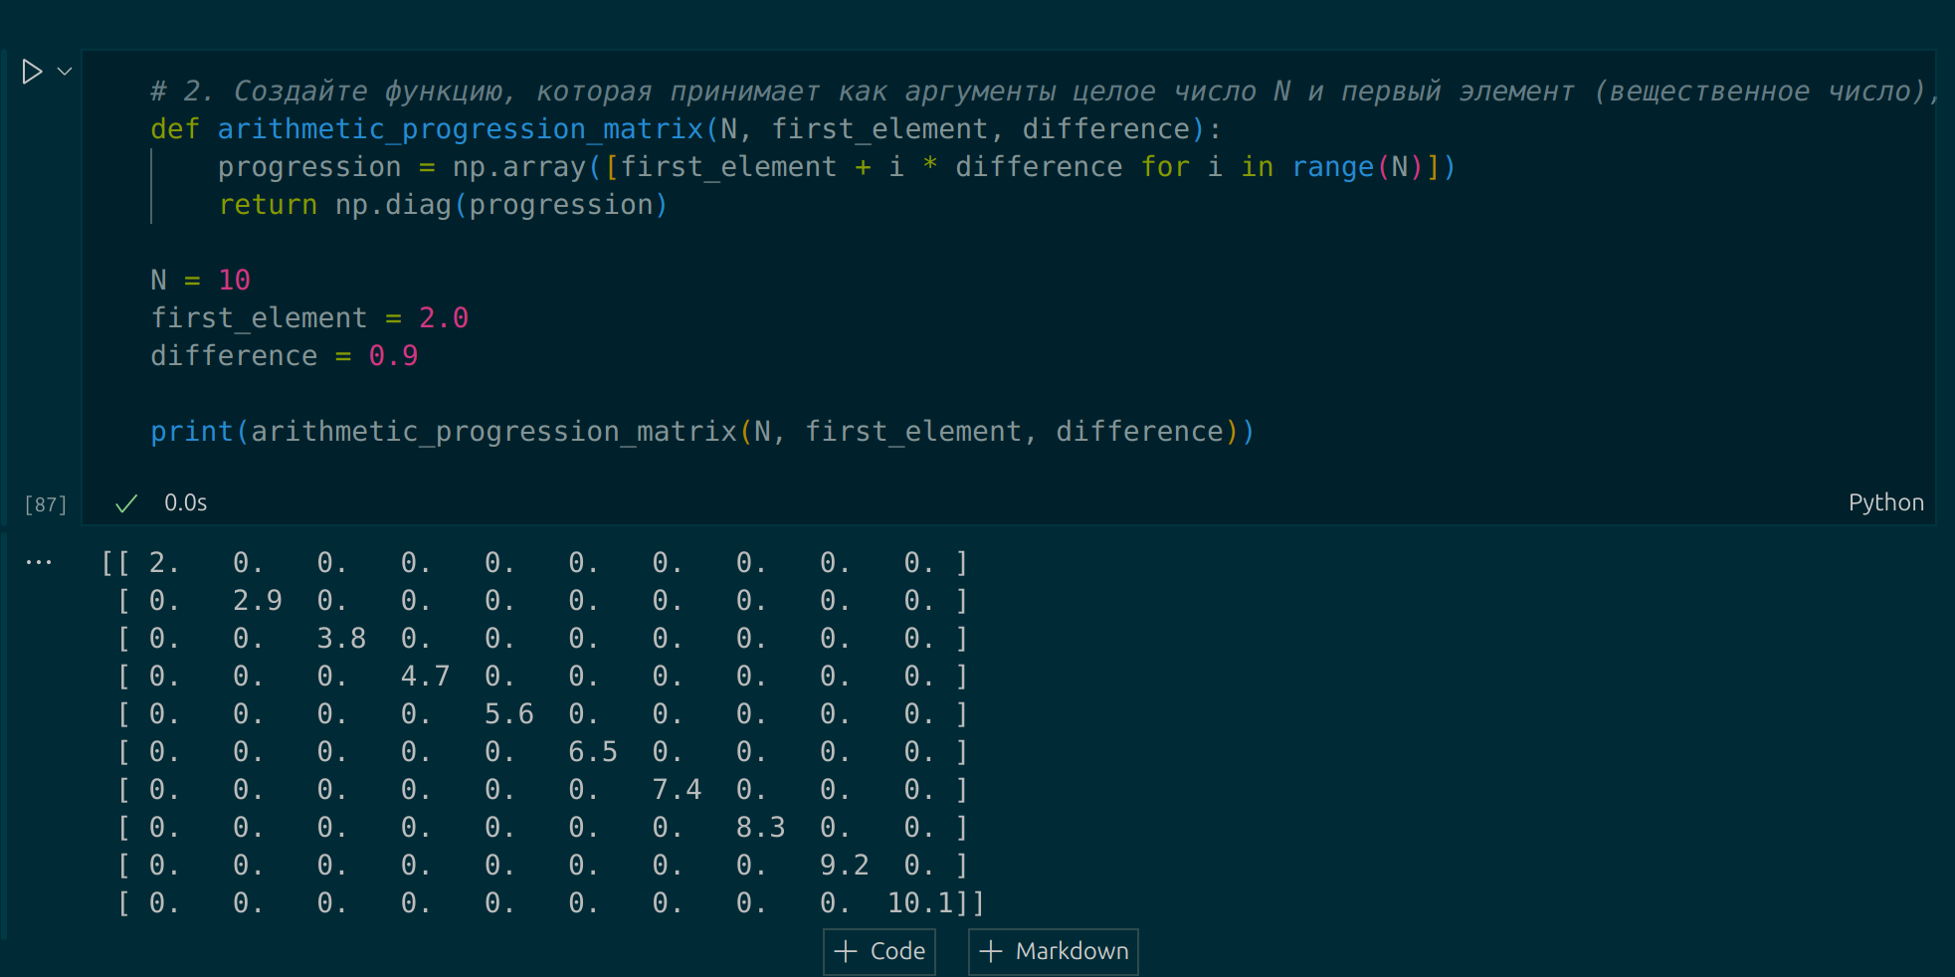
- Сгенерируйте средствами numpy матрицу А 5 на 5, содержащую последовательные числа от 1 до 25. Используя срезы извлеките в плоский массив все нечетные элементы этой матрицы.
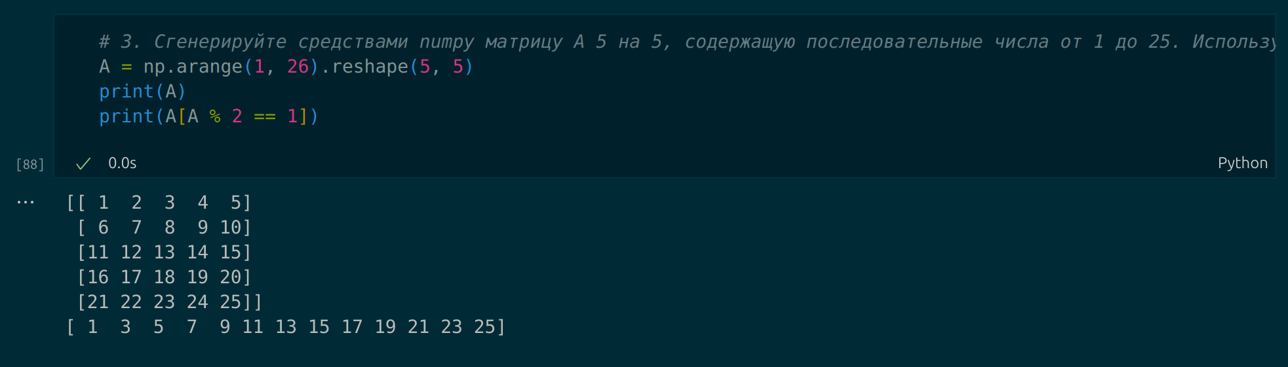
- Создайте двумерный массив, содержащий единицы на границе и нули внутри.
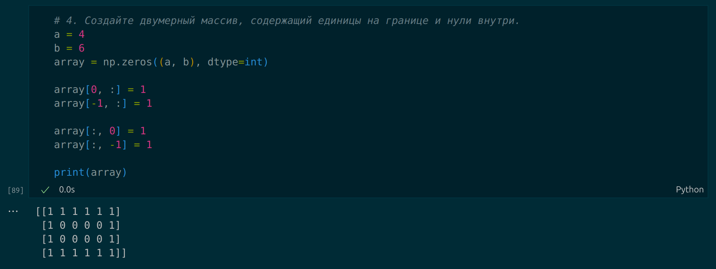
- Создайте две матрицы размером (5,5). Одна матрица содержит 5 в шахматном порядке как в задаче домашнего задания, другая имеет треугольную форму содержащую 5 на основной диагонали и в позициях выше ее, а ниже все 0. Посчитайте их детерминант и найдите обратные матрицы.
Вывод:
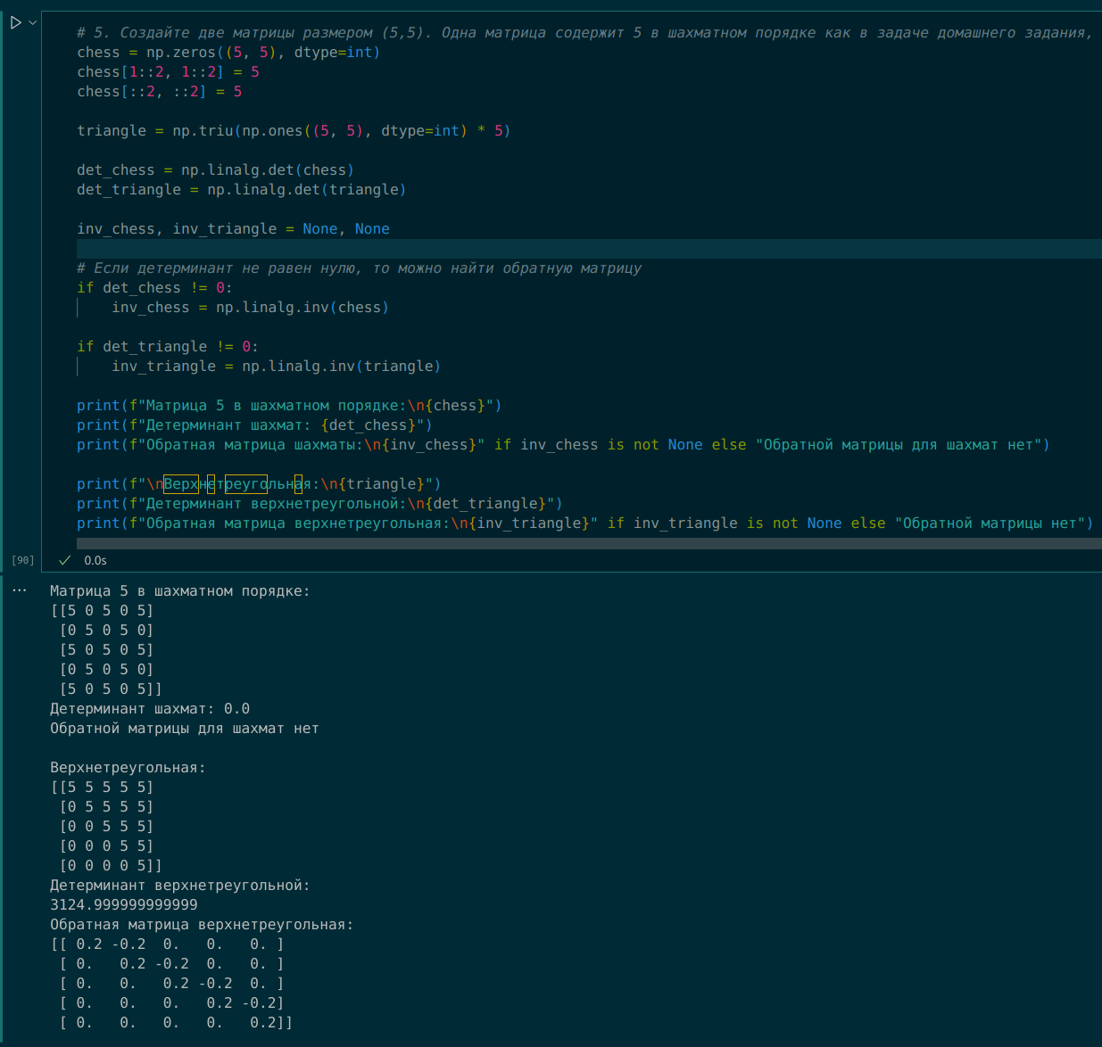
В данном задании невозможно найти обратную матрицу для первой матрицы, т.к. её детерминант равен нулю
- С помощью pandas загрузите датасет для предсказания цены квартиры, прилагающийся к этой работе.
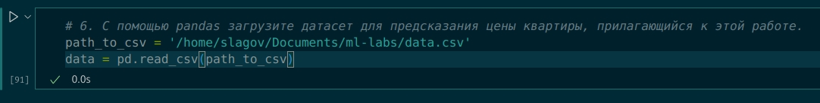
- Выведите на экран несколько первых и несколько последний строк файла.
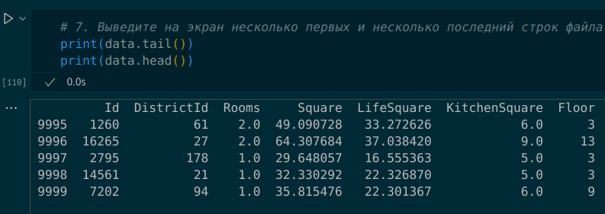
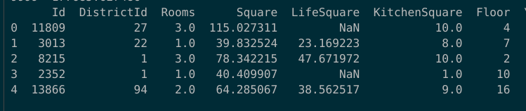
- Выведите с помощью методов pandas основные количественные параметры датасета: количество строк и столбцов, тип данных каждого поля, количество значений в каждом столбце, шкала измерения каждого численного поля.
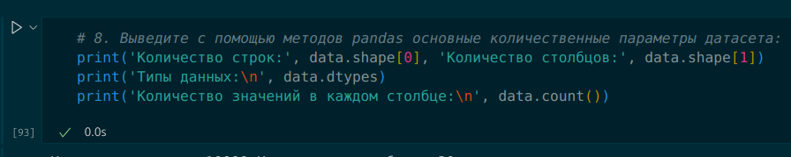
Часть вывода:
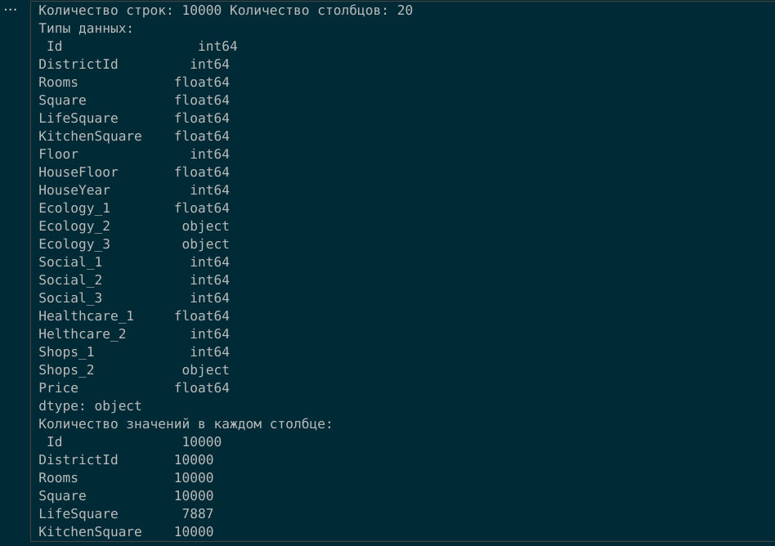
- Удалите из таблицы столбцы, содержащие идентификаторы, переименуйте все оставшиеся названия колонок на русском языке.

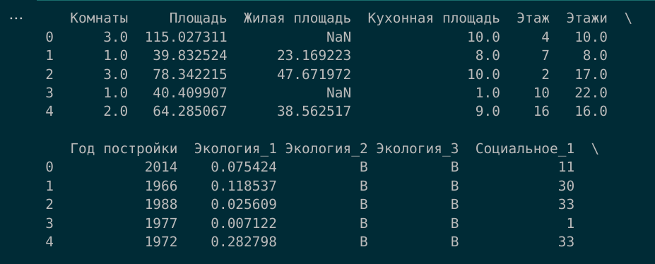
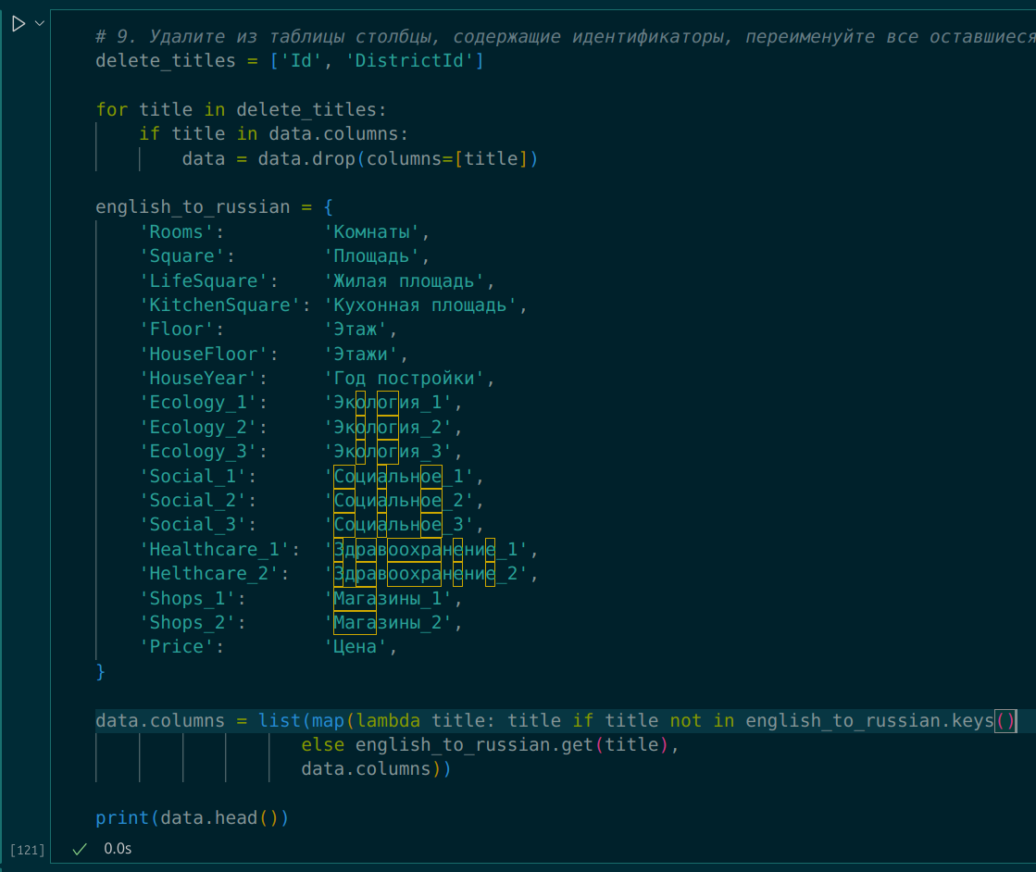
- Выведите отдельно столбец, содержащий цену, по номеру и названию. Выведите первую, десятую и предпоследнюю строку таблицы по номеру и по индексу.
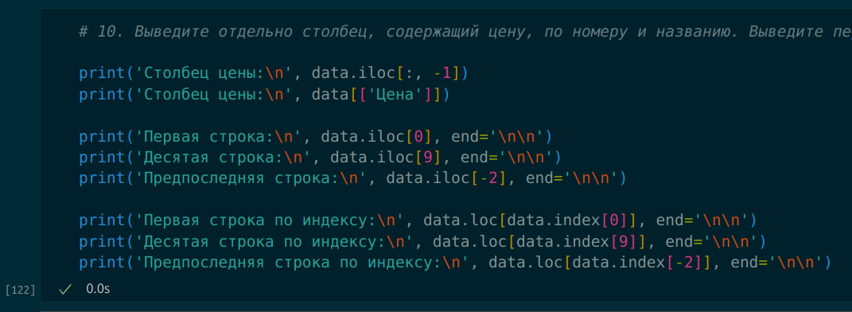
Часть вывода:
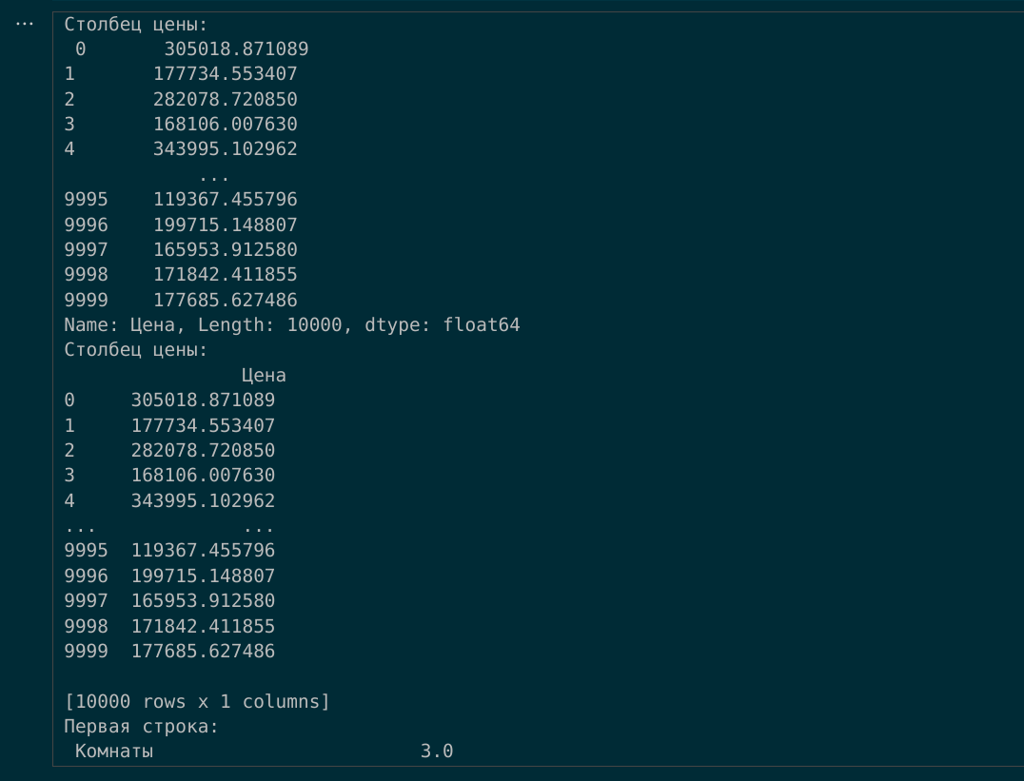
- Выделите в отдельную таблицу последние десять строк. Уберите в ней столбец с ценой. Склейте ее с первоначальной таблицей при помощи concat. Заполните отсутствующие значения цены средним по таблице.
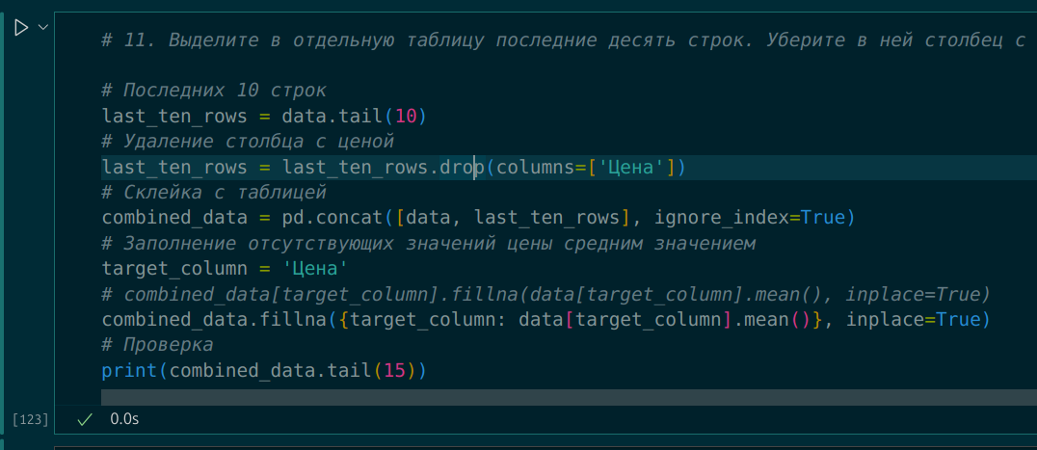
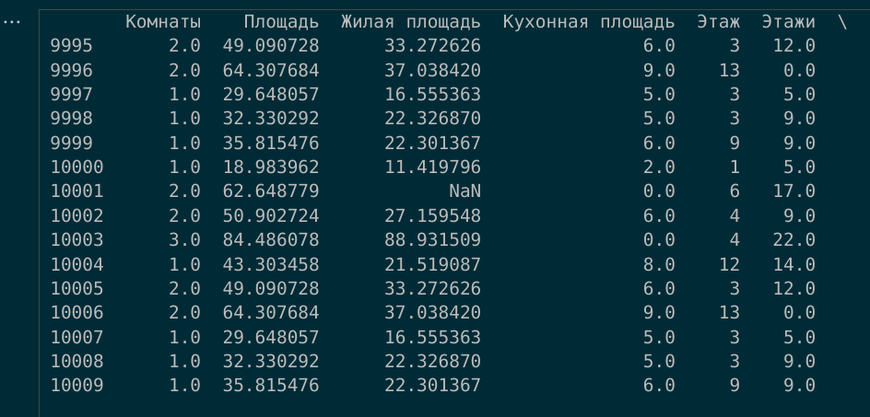
- Выделите пять последних колонок в отдельную таблицу. Удалите в ней строки, в которых цена ниже среднего. Присоедините эту таблицу к изначальной (выберите самый подходящий тип соединения).
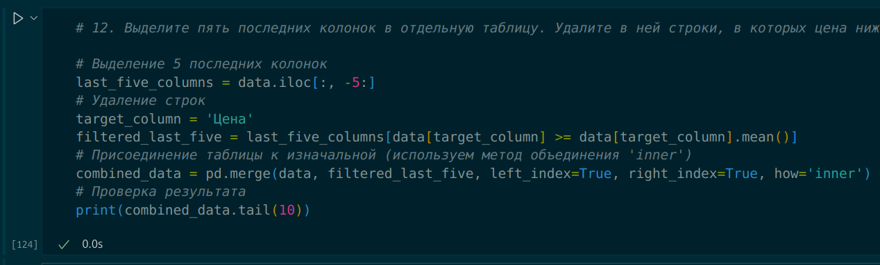
- Выведите таблицу, содержащую среднюю цену и количество квартир на каждом этаже из первоначального набора данных.
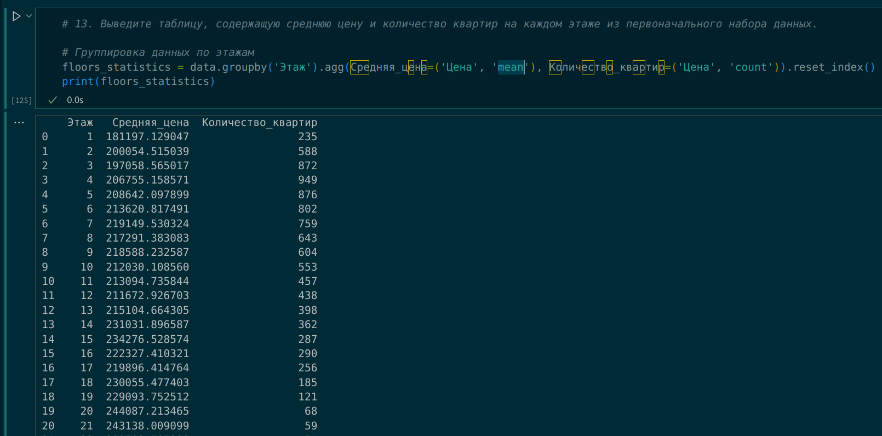
- Сохраните получившуюся таблицу в файлы формата csv и xlsx. Прочитайте их и убедитесь, что данные отображаются корректно.
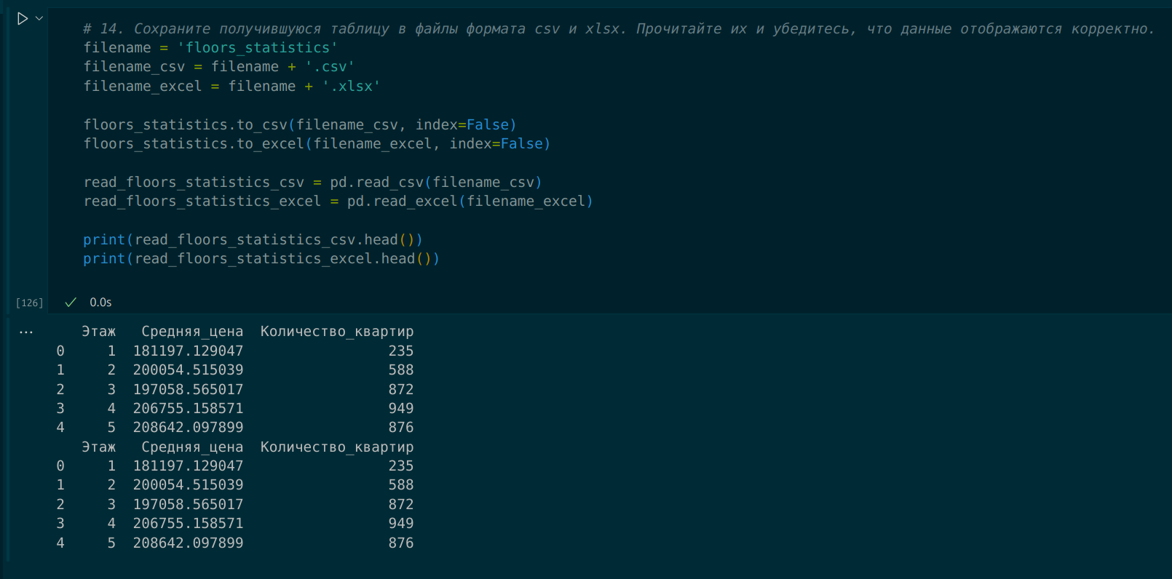
- Создайте в Excel или другом табличном редакторе таблицу, содержащую несколько численных и текстовых полей. Прочитайте ее в программу при помощи pandas.
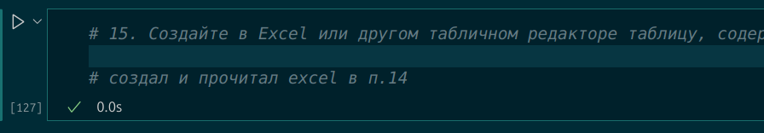
Содержимое файла «temp_table.xlsx»:
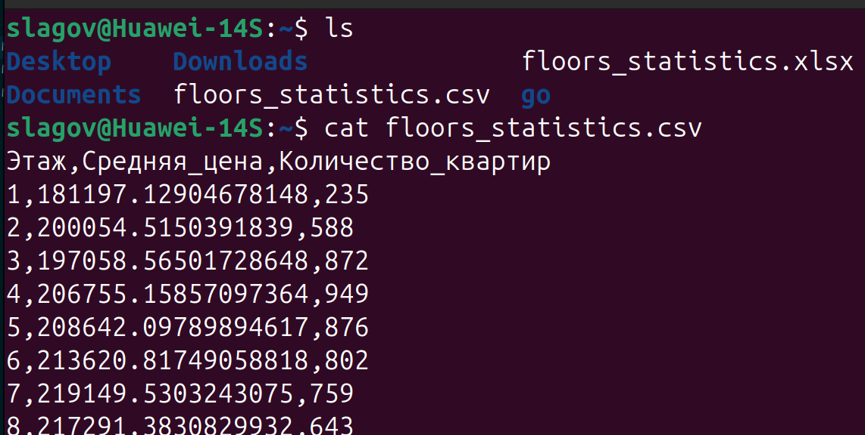
- тут нет задания как такового, только комментарии к следующим заданиям
- Постройте круговую диаграмму для признака Rooms, иллюстрирующую количество квартир в процентах в зависимости от количества комнат. Сделайте сектор с наибольшим числом квартир выдвинутым.
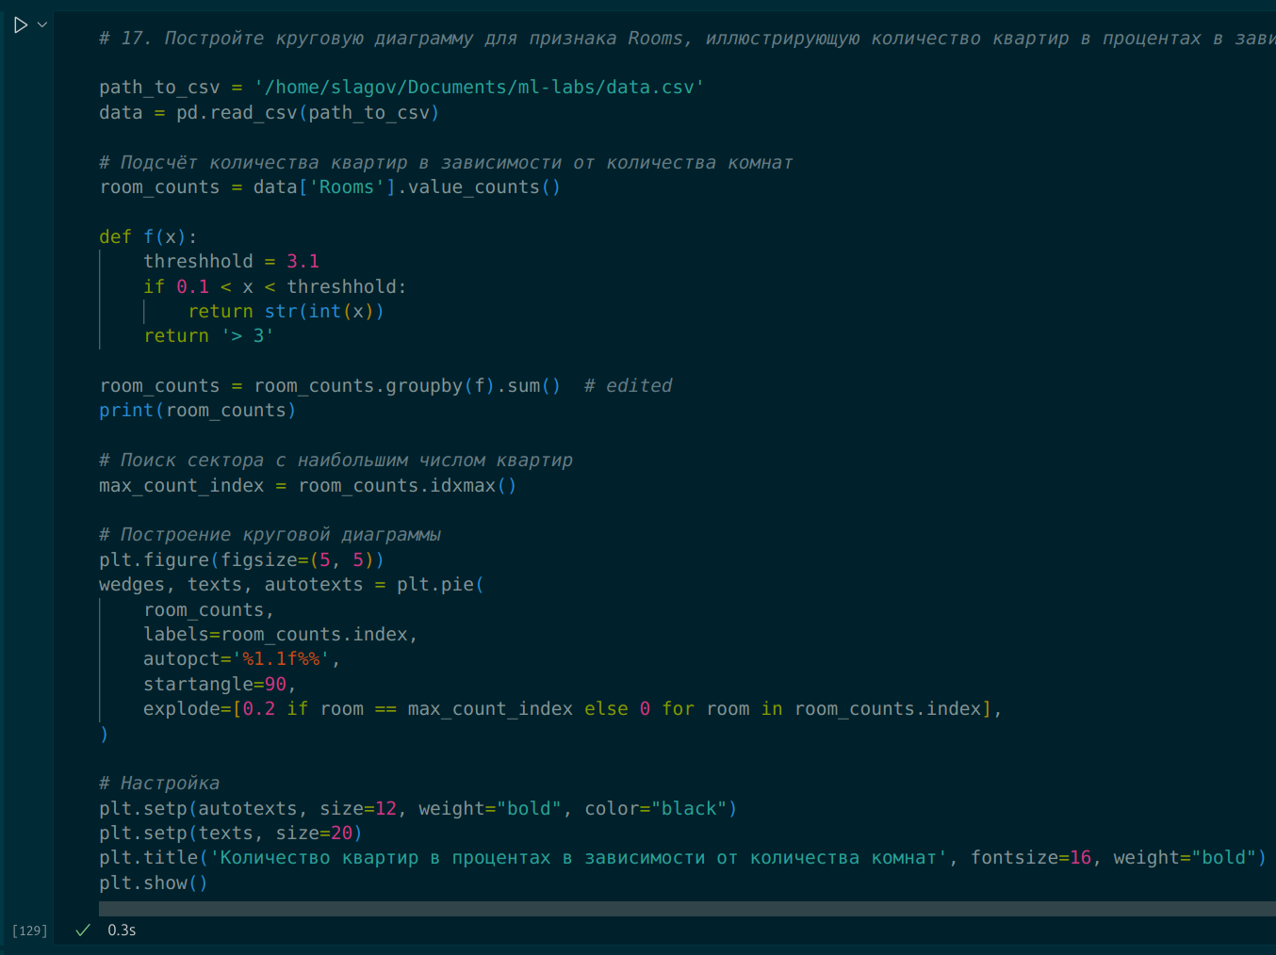
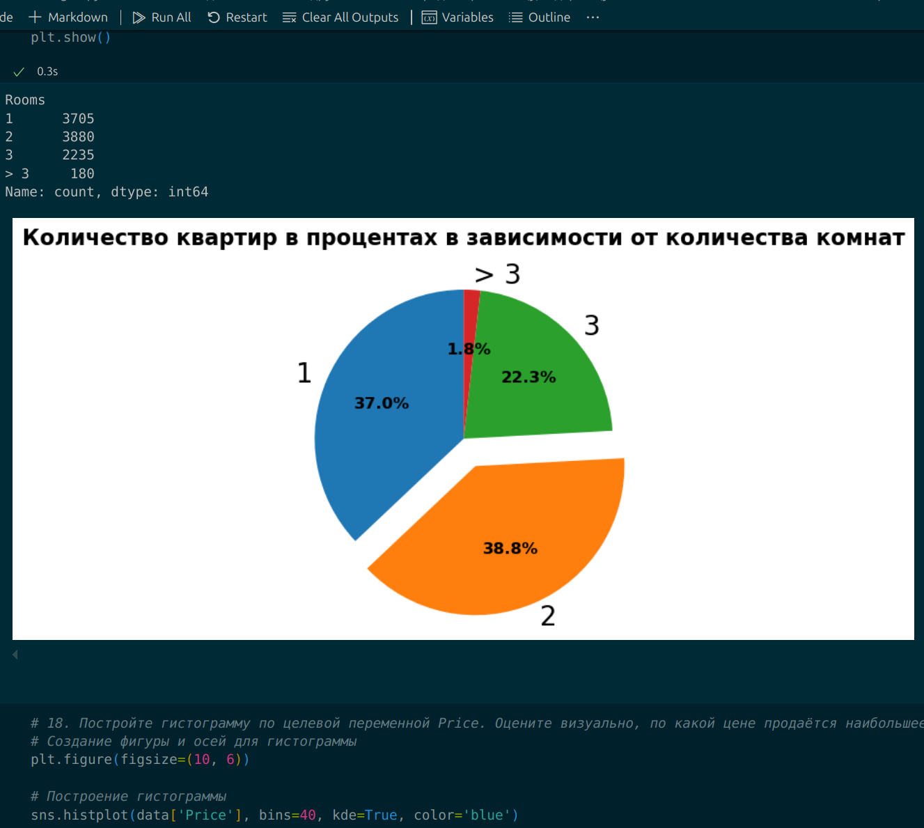
- Постройте гистограмму по целевой переменной Price. Оцените визуально, по какой цене продаётся наибольшее количество квартир.
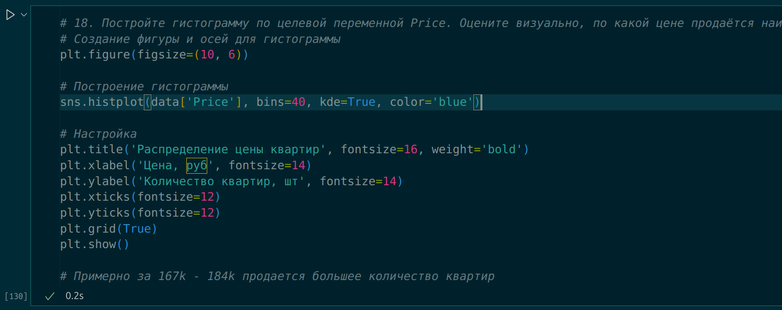
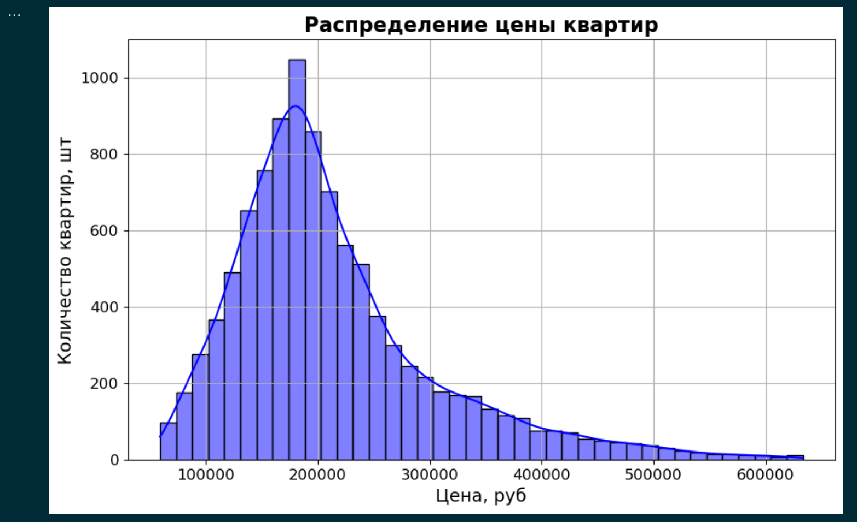
- Постройте диаграммы рассеяния для признаков Rooms, Square, HouseFloor, HouseYear в зависимости от целевой переменной Price в одной области figure. Оцените визуально, есть ли среди них такие, на которых разброс точек близок к линейной функции.

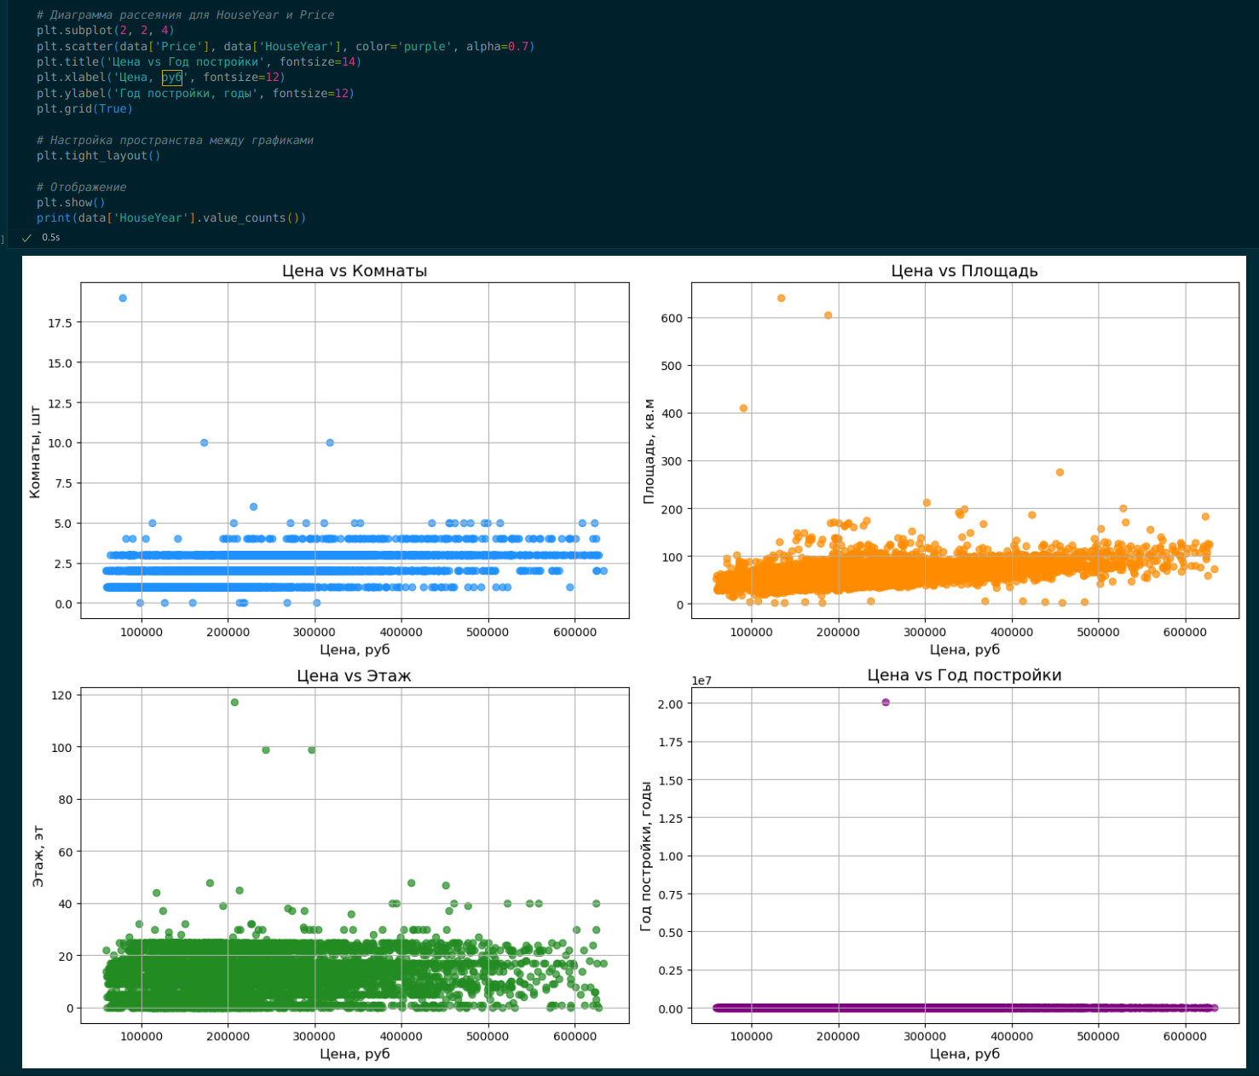
Визуально диаграммы с линейным распределением точек нет
- Постройте ядерную оценку плотности целевой переменной Price. Оцените визуально, напоминает ли полученный график нормальное распределение. Постройте двумерную ядерную оценку для Price и HouseFloor
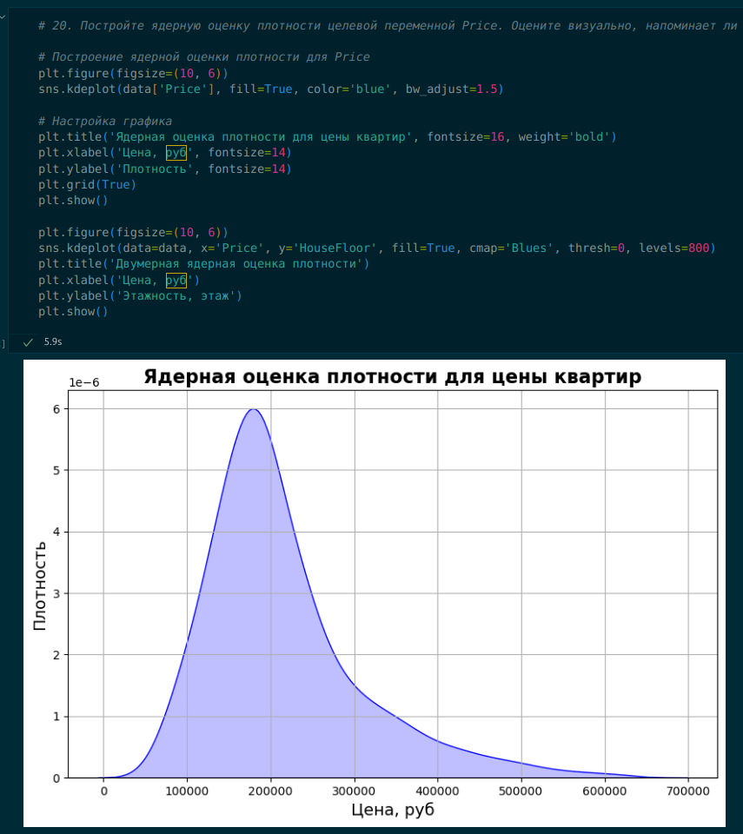
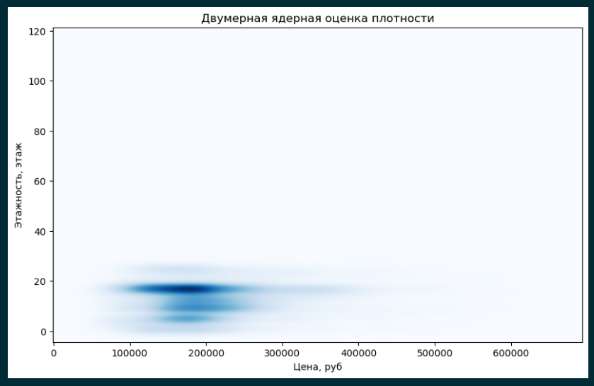
В основном квартиры продаются на 17-18 этажах, по цене в 130000-220000.
- Постройте ящиковую диаграмму для Square
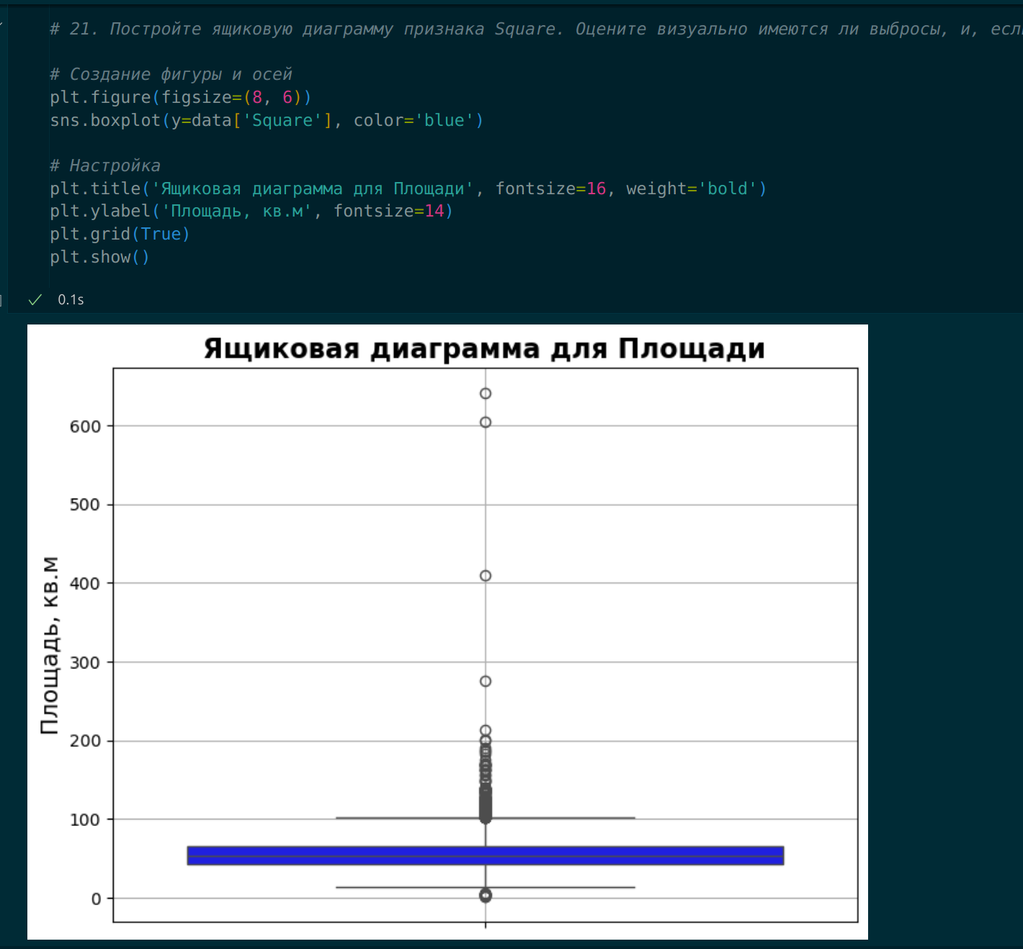

- При помощи сетки графиков PairGrid визуализируйте попарные отношения признаков Rooms, Square, HouseFloor, HouseYear, Price следующим образом: на диагонали - гистограммы, под диагональю - ядерные оценки плотности, над диагональю - диаграммы рассеяния. По результатам визуализации сделайте выводы.
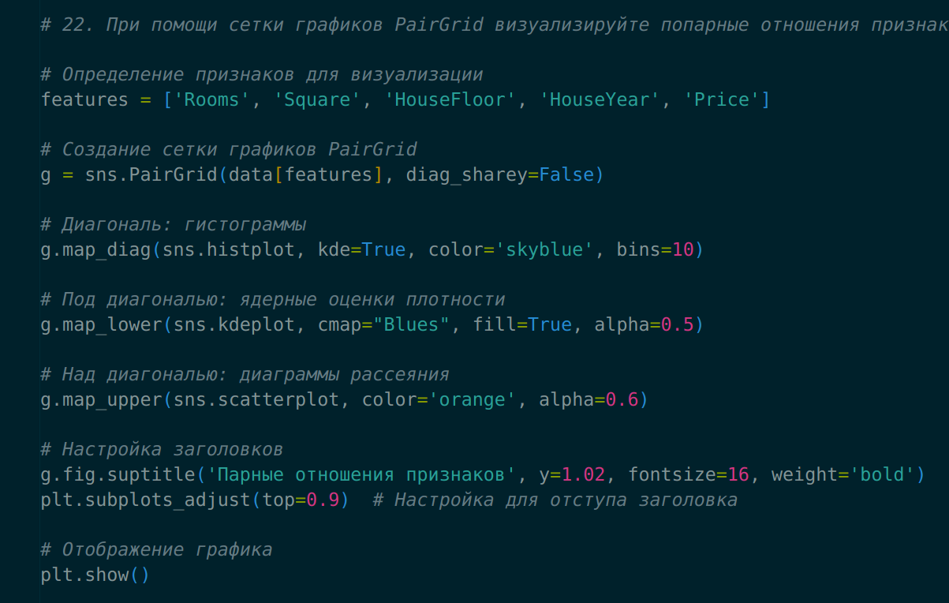

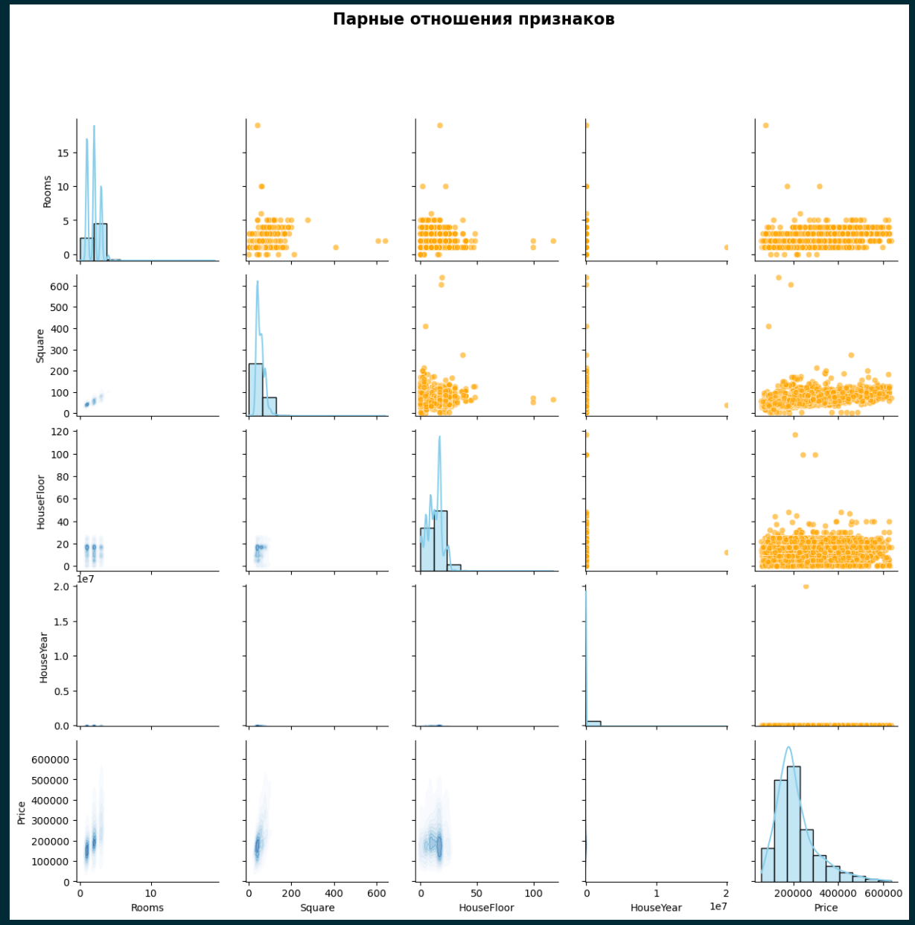
В основном покупают дома с годом постройки 1980 и 2015-2020. Средняя цена – около 200000
- Постройте тепловую карту матрицы корреляции (df.corr()) признаков Rooms, Square, HouseFloor, HouseYear, Price. По ней определите, какие признаки являются зависимыми (у таких признаков коэффициент корреляции близок к единице).

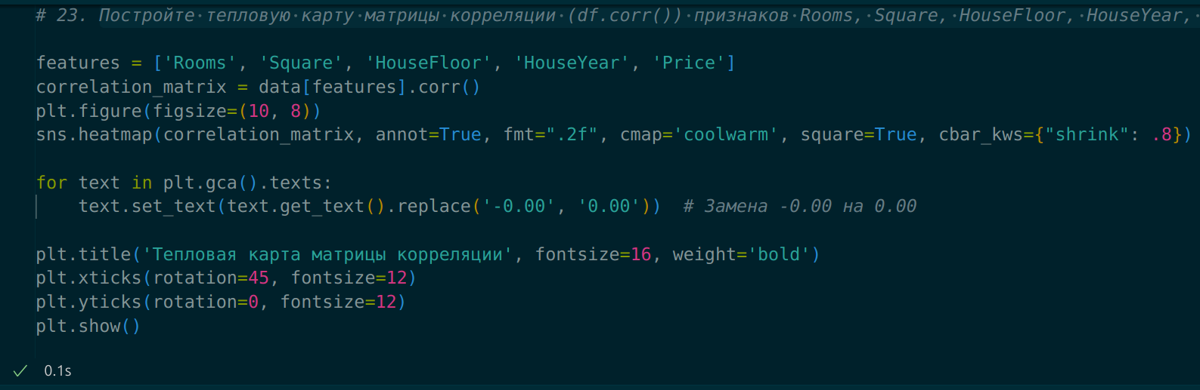
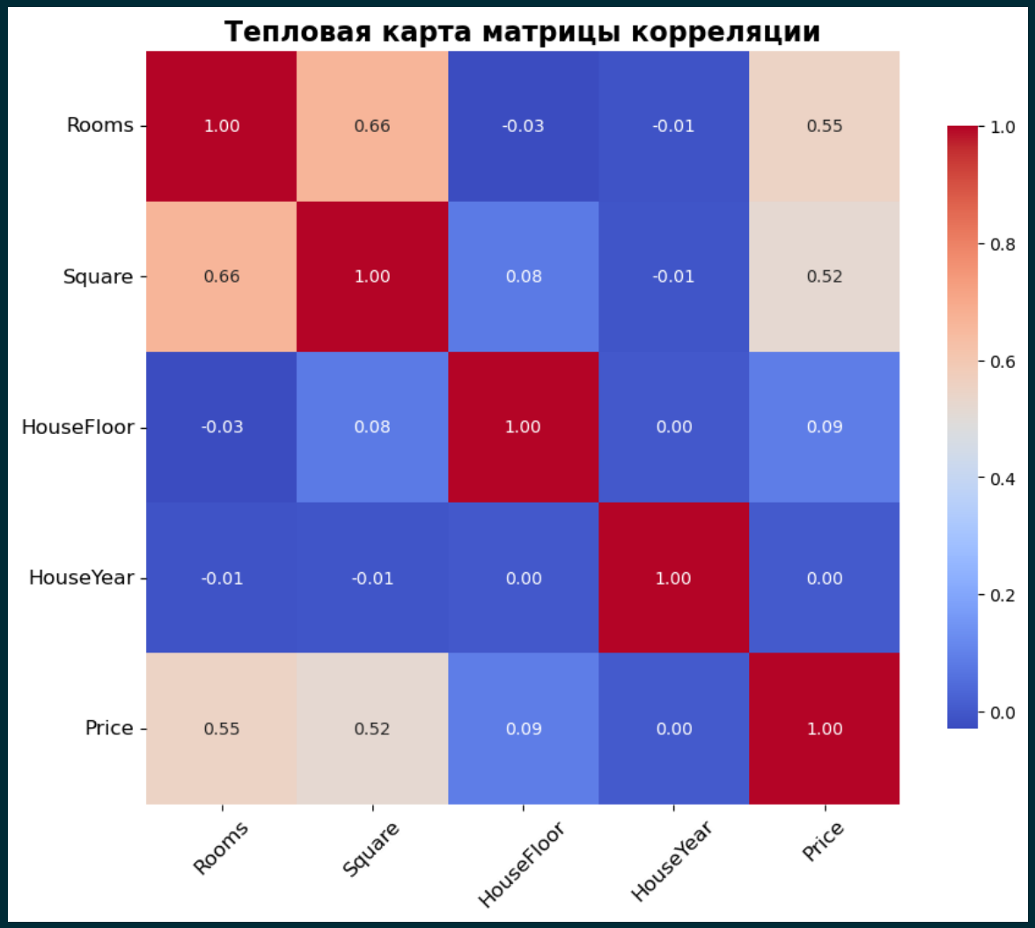
Согласно матрице, зависимыми признаками являются Площадь и к-во комнат, цена и к-во комнат, а также цена и площадь
Ответы на контрольные вопросы:
1. Какие структуры данных используются в Numpy? В чем их отличие от списков Python?
В Numpy основная структура данных — это массивы (ndarray). Они отличаются от списков Python тем, что:
• Массивы однородны (все элементы одного типа), что позволяет оптимизировать хранение и вычисления.
• Массивы поддерживают векторизированные операции, что делает их быстрее для числовых вычислений.
• Массивы имеют фиксированный размер, в отличие от списков, которые могут динамически изменяться.
2. Какие функции для генерации массивов использует Numpy?
• np.array(): создание массива из списка или кортежа.
• np.zeros(): создание массива, заполненного нулями.
• np.ones(): создание массива, заполненного единицами.
• np.arange(): создание массива с равномерно распределенными значениями.
• np.linspace(): создание массива с заданным количеством равномерно распределенных значений между двумя числами.
• np.random.rand(): создание массива с случайными значениями из равномерного распределения.
3. Какие способы предлагает Numpy для извлечения данных из массивов?
• Индексация: доступ к элементам через индексы (например, array[i]).
• Срезы: получение подмассивов (например, array[start:end]).
• Булевое индексирование: извлечение элементов, соответствующих булевому массиву (например, array[array > 0]).
• Функция np.where(): получение индексов элементов, удовлетворяющих условию.
4. Что такое векторизация кода и почему это ускоряет работу программ?
Векторизация — это процесс преобразования циклов и операций над элементами массивов в операции над целыми массивами. Это позволяет использовать оптимизированные низкоуровневые реализации и избегать интерпретации циклов на уровне Python, что значительно ускоряет выполнение программ.
5. Какие виды матричных операций реализованы в Numpy?
• Сложение и вычитание матриц.
• Умножение матриц (операция @ или np.dot()).
• Транспонирование матриц (array.T).
• Обратная матрица (np.linalg.inv()).
• Определитель матрицы (np.linalg.det()).
6. Какие функции используются для преобразования формы, размера и соединения массивов?
• np.reshape(): изменение формы массива.
• np.flatten(): преобразование многомерного массива в одномерный.
• np.expand_dims(): добавление новой оси.
• np.concatenate(): объединение массивов вдоль заданной оси.
• np.stack(): объединение массивов по новой оси.
7. Какие две главные структуры данных используются в pandas? В чем их отличие?
• Series: одномерный массив с индексами, аналогичный списку с метками.
• DataFrame: двумерная таблица с метками по строкам и столбцам, аналогичная таблице в базе данных или Excel.
8. Как происходит объединение двух таблиц в pandas?
• pd.concat(): объединяет DataFrame по указанной оси.
• pd.merge(): объединяет DataFrame на основе общих столбцов (аналог SQL JOIN).
9. Зачем нужны и как работают индексы в pandas?
Индексы позволяют уникально идентифицировать строки в DataFrame или Series. Также индексы позволяют выполнять сложные операции, такие как объединение (join) и слияние (merge), на основе общих меток.
df = pd.DataFrame(data, index=['a', 'b', 'c']) # Задание индекса
df = df.set_index('A') # Установить столбец A как индекс
df = df.reset_index() # Сбросить индекс
10. Построение каких основных видов графиков используется при анализе данных в машинном обучении?
• Гистограммы
• Ящиковая диаграмма (box plot)
• Диаграммы рассеяния (scatter plot)
• Линейные графики
• Тепловые карты
11. В чём разница между библиотеками matplotlib и seaborn? Каковы преимущества каждой из них?
• Matplotlib: базовая библиотека для построения графиков, более гибкая и мощная, но требует больше кода для настройки визуализаций.
• Seaborn: построена на основе Matplotlib и предлагает более удобный интерфейс для создания сложных графиков с меньшими затратами кода и улучшенной эстетикой.
12. Как задать размер графика в matplotlib?
Размер графика задается с помощью параметра figsize в функции plt.figure():
plt.figure(figsize=(width, height))
13. Как установить стили в seaborn?
Стили в Seaborn устанавливаются с помощью функции sns.set_style():
sns.set_style("whitegrid")
14. Для чего используют подграфики subplots?
Подграфики (subplots) позволяют размещать несколько графиков на одной фигуре.
15. Какие основные типы графиков реализованы в matplotlib? Что изображается на ящиковой диаграмме?
• Линейные графики
• Гистограммы
• Диаграммы рассеяния
• Ящиковая диаграмма (box plot)
На ящиковой диаграмме изображаются статистические данные о распределении: медиана, квартили, выбросы и диапазон значений.
16. Как поменять палитру цветов у тепловой карты?
Палитру цветов у тепловой карты можно изменить с помощью параметра cmap в функции sns.heatmap():
sns.heatmap(data, cmap='coolwarm')

